基于Websocket通信和实时显示数据
Victoria Pimentel
Universidad Simón Bolívar
Bradford G. Nickerson
University of New Brunswick

互联网通信提供了一个便捷的、超链接的、无状态的信息交换渠道，但在需要进行实时数据交换时可能会产生问题。 WebSocket协议减少了互联网通信开销，并为Web服务器和客户端提供了高效的，有状态的通信。 为了确定WebSocket通信是否比HTTP轮询更快，笔者构建了一个Web应用程序来测量一个4 Hz的速率发送实时风传感器数据的单向传输延迟。 他们实现了一个Jetty servlet来将HTTP连接升级到WebSocket连接。 在这里，他们将WebSocket协议延迟与HTTP轮询和长轮询进行比较。

延迟是网络控制系统等应用中的一个重要问题，一般在这种系统中，工业过程需要10到500毫秒（ms）的更新频率来进行适当的把控^{[1]}。通过对往返的延迟进行建模并使用UDP仅处理最近的数据，（在UDP处理的这个过程中）可能丢弃延迟的数据包，就可以对互联网进行闭环控制^{[2]}。但是，当应用程序必须以对等方式（P2P）通过Internet连接提供实时数据时（例如，远端提供待处理的实时股票报价或医疗信号时），延迟就变得非常重要了。
如果消息传输间隔是已知的 - 即当数据传输速率不变时，如发送传感器读数（如每小时温度或水位）时，HTTP轮询会是传送实时信息的一个很好的解决方案。在这种情况下，应用程序开发人员可以在客户端已知可用时同步客户端以请求数据。然而，当（消息传输的）速率增加时，HTTP轮询会有重复重要标头信息的固有开销，从而增加了延迟。此前的研究表明，由于实时HTTP Web应用程序的复杂性^{[3]}，HTTP并未设计用于实时全双工通信。因此，HTTP只能以较高的代价模拟实时通信 - 增加延迟和较大的网络流量。
在Websocket使用中的相关工作
许多研究人员已经测试并继续测试实时应用程序的WebSocket使用情况。 Bijin Chen和Zhiqi Xu使用WebSocket协议的框架开发了一个基于浏览器的多人在线游戏^{[1]}。他们使用WebSocket来实现并使用Wireshark软件抓取并分析在网络上传输的IP数据包的大小，来在LAN以太网网络中评估性能。他们的测试显示，在三个游戏客户端状态更新之间的时间间隔为50毫秒时，WebSocket协议足以处理每秒96,257字节（758个数据包）的服务器负载。
Peter Lubbers和Frank Greco在一个每秒更新股票报价的应用程序^{[2]}中将WebSocket协议与HTTP轮询进行比较。他们的分析显示，延迟时间缩短了三分之一，HTTP标头流量减少到500分之1。然而，这项研究尚未回答的一个问题是，WebSocket协议通信的开销较少的优势是否能在广域网上持续存在。
我们在主要文章中的调查探讨了WebSocket协议通过互联网长距离传输的效率。我们与位于不同国家和不同时间的客户端进行实验验证，以探测各种网络条件。

参考文献
1. B. Chen and Z. Xu, “A Framework for Browser-Based Multiplayer Online Games Using Webgl and Websocket,” Proc. Int’l Conf. Multimedia Technology (ICMT 11), IEEE Press, 2011, pp. 471–474.
2. P. Lubbers and F. Greco, “HTML5 Web Sockets: A Quantum Leap in Scalability for the Web,” SOA World Magazine, Mar. 2010; http://soa.sys-con. com/node/1315473

长轮询是HTTP轮询中的一种变体，它模拟了从服务器到客户端的信息推送。例如，Comet Web应用程序模型^{[4]}被设计为在没有浏览器的HTTP请求的情况下将数据从服务器推送到浏览器，但通常使用长轮询来实现以适应多个浏览器。相比于传统的轮询，长时间轮询并没有提供任何实质性改进。^{[5]}
WebSocket协议通过单个TCP套接字启用客户端和远程主机之间的全双工通信^{[6]}。 WebSocket API目前是一个W3C工作草案^{[7]}，但该协议估计可以比半双工HTTP轮询应用程序多提供三分之一的延迟减少。^{[5]}
在这里，我们比较实时应用程序中WebSocket、长轮询和HTTP轮询的最佳情况（请参阅本文的其他研究的“在WebSocket使用中的相关工作”上栏）的单向传输延迟。我们通过实验验证了4 Hz速率下实时传感器网络类型的低流量通信（大约每秒100个字节的传感器数据）的延迟表现。

Web客户端 - 服务器通信
为了评估互联网对实时数据交换的有效性，我们比较了WebSocket与HTTP的通信。我们并没有考虑其他互联网协议，例如UDP^{[8]}，因为它们是为以最新数据为重的流式传输实时数据而设计的，并且允许丢弃较旧的信息。

HTTP轮询
HTTP轮询由一系列请求 - 响应消息组成。客户端向服务器发送请求。收到此请求后，服务器会响应新消息（如果有），或者如果没有新消息在该客户端可用，则响应为空响应。经过短时间Δ（称为轮询间隔）后，客户端再次轮询服务器以查看是否有新消息可用。在包括聊天，在线游戏和短信在内的各种应用程序都使用了HTTP轮询。

HTTP长轮询
长轮询与轮询相比的一个薄弱环节是在客户端没有新消息时向服务器发出的不必要请求的数量。长轮询是轮询技术的一种变体，可有效处理从服务器到客户端的信息推送。通过长轮询，服务器在意识到没有新消息可用于客户端后，不会立即发送空响应。相反，服务器保存请求，直到有新消息可用或超时过期。当没有新消息可用时，这减少了客户端请求的数量。

WebSocket
在连续轮询中，应用程序必须在来自客户端的每个请求中以及来自服务器的每个响应中重复HTTP标头。对于一些应用程序来说，这可能会导致通信开销增加。 WebSocket协议提供了一个全双工的双向通信通道，它可通过Web上的单个套接字进行操作，并可帮助构建可伸缩的实时Web应用程序。WebSocket协议有两个部分。 握手（handshake）由来自客户端的消息和来自服务器的握手响应组成。 第二部分是数据传输。 Jetty的WebSocket API实现完全集成到Jetty HTTP服务器和servlet容器中（请参阅http://jetty.codehaus.org/jetty）。因此，Jetty servlet可以处理并接受将HTTP连接升级到WebSocket连接的请求。 有关WebSocket通信过程的更多详细信息，请参见我们之前的工作。^{[9]}

体系结构
我们使用WebSocket协议的WindComm Web应用程序主要有三个组件：风传感器，基站计算机（服务器）和客户端。 基站计算机运行名为WindComm的Web应用程序的Jetty服务器。 此应用程序与传感器通信并管理来自客户端的HTTP和WebSocket请求。客户端访问Web应用程序以使用支持WebSocket协议和HTML5的Canvas元素的Web浏览器查看实时风速传感器数据。

风传感器
Gill WindSonic是一款功能强大的超声波风速传感器，不含可测量风向和速度的移动部件（请参阅www.gill.co.uk/products/austomometer/windsonic.html）。 我们将WindSonic通过RS232输出电缆通过适配器连接到基站计算机的USB串行端口，从而将WindSonic连接到基站计算机。 接着我们用摇头风扇模拟动态风。
WindSonic有三种模式：连续（continues），轮询（polled）和配置（configuration）。 我们使用连续模式以4 Hz的数据速率连续发送22个字节的消息。

基站计算机
基站计算机运行实现了Jetty servlet的WindComm Web应用程序。
应用程序使用RXTX Java库（http：//rxtx.qbang.org/wiki/index.php/Main_Page）与传感器进行通信以访问计算机串行端口。 WindComm为传感器数据提供了一个接近实时的通道，其必须跟上传感器的4 Hz输出速率。 我们实现了三个版本的WindComm Web应用程序。 第一种称为WindComm，使用Jetty的HTML WebSocket协议实现。 第二个LongPollingWindComm实现HTTP长轮询，第三个PollingWindComm使用HTTP轮询。 在每种方法中，我们都通过基站计算机串行端口实现了一个线程来建立和维护与风速传感器的通信。
对于LongPollingWindComm，我们使用了Jetty的Continuations接口，该接口允许servlet挂起并保存客户端请求，直到发生事件或超时过期。对于LongPollingWindComm来说，事件是一个新的传感器度量，我们将超时设置为300 ms，比传感器的输出速率高出50 ms。
在PollingWindComm中，servlet不保存客户端请求。将超时设置为250 ms并假定延迟为0 ms。我们知道延迟明显高于这个数值，所以将Δ设置为250 ms将导致PollingWindComm运行速度非常缓慢，因为处理传感器观测数据的累积队列需要更长的时间。因此，我们将客户端的轮询间隔Δ设置为150 ms，比传感器的输出速率小100 ms。我们还考虑了在再次轮询服务器之前客户端解析并显示从服务器接收到的传感器观察值的时间。我们不会在延迟观察中计算这个分析和显示的时间，但是在设置轮询间隔时我们必须考虑它。

实验设计
我们的实验比较了WindComm，LongPollingWindComm和PollingWindComm Web应用程序在客户端和服务器之间的单向延迟。 图1显示了一个带有与我们的测试相关的标记事件的时间线。 对于LongPollingWindComm来说，时间轴类似于轮询时间轴，除了t2不一定发生在t1或t0之后。 如果客户端请求被保留，则在t1之后，servlet使用Continuations接口继续，并立即将数据包发送到客户端。servlet不断测量它尚未在缓冲器中传输的数据。每次版本轮询发生时，它会发送所有缓存的数据。
我们对WindComm Web应用程序的所有三个版本的延迟定义是t4 - t0。 为了报告这种单向延迟，应用程序在服务器上为t0取时间戳，在t4上为客户端取第二个时间戳。 为了使时间戳具有可比性，客户端和服务器必须同步。
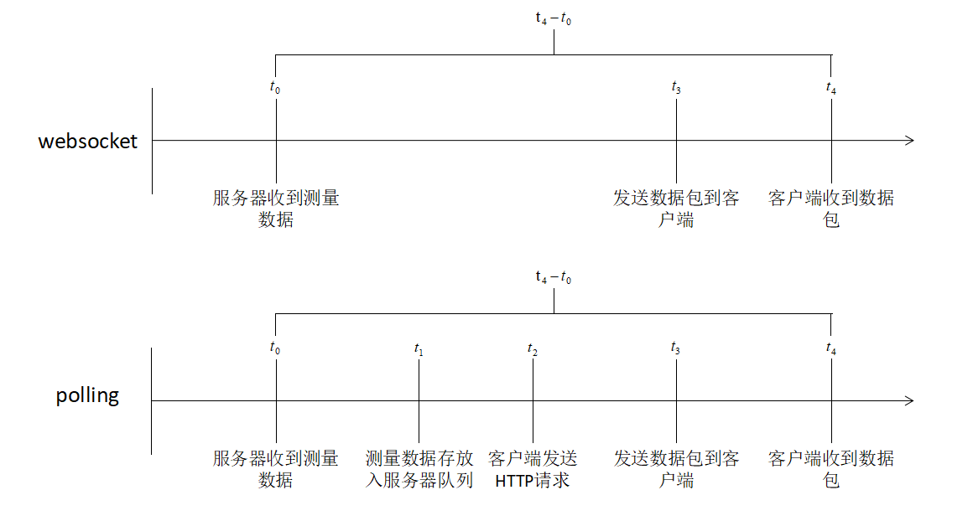
图 1 我们记录时间戳以评估延迟的时间段。 在任何情况下，延迟都定义为t4 - t0，并且不包括分析和传感器测量数据显示的时间。
时间同步
网络时间协议（NTP）通过Internet广泛用于同步计算机时钟。^{[10]} NTP数据包是端口123上携带的UDP数据报。对于Linux，NTP作为守护进程实现以连续运行。该守护进程NTPd将系统时间与NTP时间服务器保持同步。我们在基站计算机上配置了NTPd，并且所有四台客户机测试计算机都与NTP时间服务器同步。在开始测试之前，我们（或客户端的同事）在客户端和服务器上运行命令“ntpq -p”，直到它们各自响应的偏差低于2 ms。服务器始终响应1毫秒以下的偏移量。我们在每次测试之后重复了命令，以确保偏差保持在2 ms以下。以这种方式同步时间后，客户通过输入适当的URL（例如http://131.202.243.62:8080/WindComm）将其支持HTML5的浏览器（Firefox 6.0.2或更高版本）转到三个Web应用程序之一。
一旦客户端收到一条消息，它就会使用本地时间戳。 然后客户端解析收到的消息，提取服务器时间戳，计算延迟时间，并将其保存在一个数组中。 当1,200个延迟的数组被填满时，测试结束，客户端将数组的内容发送到服务器。 我们选择了1,200的样本大小，以连续4Hz的速率对应大约是需要五分钟的测量时间。

测试
我们的测试在三个不同的当地时间陆续运行WindComm，LongPollingWindComm和PollingWindComm，直到每个应用程序成功提交了1,200条消息。 三个应用程序的每个测试运行所需的总时间约为15分钟，加上延迟时间，启动应用程序的时间以及将结果从客户端报告给基站的时间。 我们计划在早上8点左右进行第一次测试（非忙时），第二次测试大约在下午1点左右。 （正常情况），第三次测试大约在晚上8点左右。 （忙时）。 我们选择这些时间来改变网络状态。 尽管运行测试穿插消息会很有趣 —— 也就是说，WindComm发出一条消息，然后是LongPollingWindComm，然后是PollingWindComm发出一条消息，为每个协议提供更可比较的网络状态 —— 不过这是不可能的。 同一时间我们的基站计算机中只有一个正在运行的进程（一个Web应用程序）可以访问风速传感器。
我们将位于加拿大东部新布伦瑞克大学的服务器与在加拿大埃德蒙顿、 委内瑞拉加拉加斯、 瑞典隆德、和日本的长冈的客户之间进行了测试。 请注意，除了隆德之外，所有客户均位于大学校园内。 这意味着我们的测试数据可能通过连接大学校园的研究网络而不是商业互联网。 隆德的客户位于一家公司的办公楼内。

结论
表1显示了我们评估的结果。我们针对每种方法（WebSocket（WS），长轮询（LP）和轮询（P））共进行了12次测试，每次测试都与四个国家/地区的客户重复进行三次测试。 在所有36个测试案例中，服务器在开始测试后的5分钟和1秒之间向客户端交付了1200次测量结果。 表1报告了每个测试的测试开始时间，观察到的平均误差时间μ（ms，对于N = 1,200），样本标准偏差s（ms）和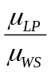或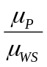的比率r。 测试中的粗体部分是我们选择进行进一步分析的测试。
对于此处使用的实时低量连续数据，所有测试数据都显示HTTP轮询平均延迟显着高于WebSocket或长轮询的2.3-4.5倍。与长轮询相比，WebSocket协议可能具有更低或更高的平均延迟。在距离较远的地方（比如到日本），WebSocket协议的平均等待时间比长轮询的平均等待时间要长（3.8到4.0倍）。
在Edmonton的选定（粗体）测试结果中，我们观察到轮询的平均延迟比WebSocket协议长了3.75倍（151.3与40.3 ms）。平均值统计检验（具有未知和不同的总体方差）的差异表明，零假设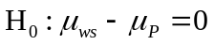在99％的可信度下偏向于以假设公式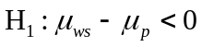代替。因此，我们有足够的证据证明在加拿大内WebSocket协议比HTTP轮询速度快得多。实际上，我们所有的统计测试都提供了有力的证据，表明在低容量，实时数据通信测试中WebSocket协议总是比轮询具有显着更低的延迟。从上午9:10开始的5分钟周期的测试长轮询平均延迟仅比WebSocket延迟长1.0 ms。 尽管如此，零假设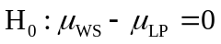在99％的情况下也偏向于替代假设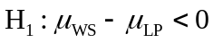。1.0 ms的平均等待时间差异小于2 ms的时间同步偏移阈值。在所有Edmonton 案例中，长轮询和WebSocket平均延迟在实验的不确定性情况下可以被认为是相同的。
加拉斯加的结果基本相同，除了选择的测试开始于中午12点和下午12:05。 在这种情况下，零假设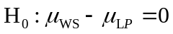不能在99或95％的置信度下被替代假设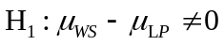替代。我们的证据表明，在这种情况下， WebSocket和长时间轮询意味着延迟是相同的。
隆德的选定结果显示了与加拉加斯相同的趋势 - 也就是说，在上午10点53分开始的长轮询平均延迟为87.5毫秒，比WebSocket的平均延迟为91.9毫秒快4.4毫秒。在这种情况下，零假设可以在99的置信度下被替代假设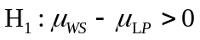替代。因此，我们有足够的证据证实WebSocket平均延迟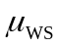大于长轮询平均延迟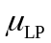。
在长冈的三个测试案例都是一致的。长时间轮询平均延迟显著高于WebSocket平均延迟（3.6至4.2倍）。 统计检验表明，在所有三种情况下，零假设在99％的置信度下被否定，而倾向于替代假设。 在一种情况下（开始时间为11:22和上午11:28），长轮询的平均延迟647.0 ms超过了轮询的平均延迟584.3 ms。 零假设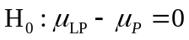在99％的置信度下被否定，而倾向于替代假设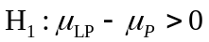。

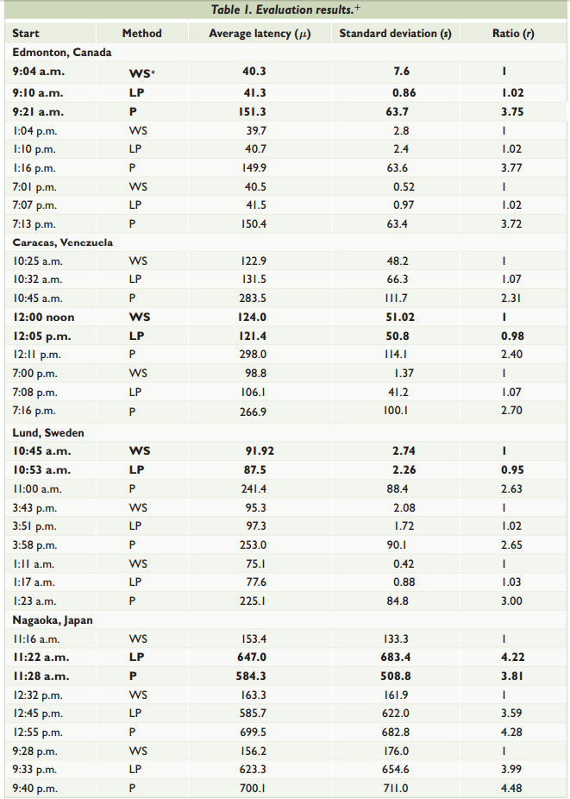
表 1 在总共36个测试中⁺N = 1,200 ; 粗体数据代表被选定进入进一步研究的数据
∗WS: WebSocket; LP: 长轮询; P: 轮询
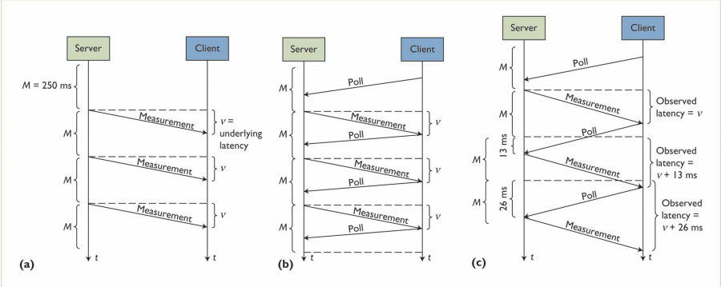
图 2 .WindComm Web应用程序通信过程。 我们在（a）中展示WebSocket的通信过程; （b）为≤125 ms时的长查询过程; （c）为> 125 ms时的长轮询行为。 实验中，测量以每M ms一次的恒定速率进行。
长轮询
为了解释为什么在长冈测试中长轮询几乎和WebSocket协议一样好，我们将实验结论分成三种情况。 第一种情况考虑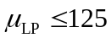 ms的情况下，第二第三种分别是考虑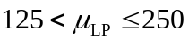以及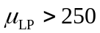的情况下。
图2a说明了WindComm Web应用程序成功建立套接字连接后的WebSocket协议过程。 此过程表示服务器和客户端之间的已知恒定速率（250毫秒）的单向通信。 每当服务器从传感器接收到测量值时，服务器立即将测量值发送给客户端。
图2b显示了第一种情况下LongPollingWindComm的表现。 这意味着测量量可以在125毫秒内传送到客户端，并且下一个轮询请求可以125毫秒的时间内返回到服务器。 因此，在下一次传感器测量到达之前，服务器会等待新的轮询请求。 就延迟而言，这种过程就像WebSocket协议执行的一样。一旦服务器接收到测量结果，服务器就可以向客户端发送传感器读数，并且服务器队列中不存在传感器读数累积。 我们在8个测试中观察到了这种行为：所有从中午12点，晚上7点开始的在隆德和埃德蒙顿以及加拉加斯的测试。 这相当于三分之二的测试，其中长时间轮询就像WebSocket协议一样以恒定的已知速率进行单向通信。
图2c显示了第二种情况下的WindComm Web应用程序行为。客户端首先轮询服务器。客户的请求在测量可用之前或刚刚好的时间点到达服务器。服务器接收传感器测量值，恢复客户端的请求，并立即发送传感器数据信息。这个过程中延迟大于125 ms，相当于250 ms观察率的一半。总和（响应消息传输到客户端的时间+轮询请求传输到服务器的时间）超过250毫秒。因此，当服务器从客户端收到新的轮询请求时，客户端的队列中至少有一个传感器读数。例如，对于上午10点32分开始的位于加拉加斯的测试，所报告的长轮询平均延迟为131.5毫秒。图2c显示，当服务器接收到第二次轮询请求时，传感器读数将在服务器中保存13 ms。
这是因为第一次测量数据传输到客户端需要131.5毫秒，第二次请求从客户端传输到服务器也需要131.5毫秒。 在服务器端，自服务器接收到新的传感器读数以来，已经过去263 - 250 = 13 ms。 这13 ms将随应用程序运行而增加。 服务器将在最近一次测量后26毫秒收到下一个请求，依此类推。 当客户端的轮询请求延迟250毫秒时，第二个传感器读数将在客户端队列中等待; 这个读数将随旧测量一起发送。 在这种情况下（委内瑞拉，上午10点32分）长轮询的比率r仅为1.07，平均值的差值为8.6毫秒。
一个更详细的分析表明，第三次只有四分之一的数据延迟是125毫秒，这意味着75％的数据低于125毫秒。因此，第二种情况仅适用于上午10点32分从委内瑞拉测试中获得的25％的数据，并且长轮询的表现没有受到显着影响。
我们观察到在所有三次长冈试验中发生的第三种情况。 多个测量结果在等待轮询请求到达的服务器的队列上停留。 在最坏的情况下，是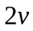，其中是潜在的潜伏期，并且的期望值是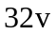。 表1长冈的测试结果显示的值明显长于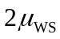的事实可能是由于观察到的测试数据有着相对较高的方差。

轮询
在所有的12个测试中，只有一个结果显示轮询的表现比长轮询更好。并且没有任何一个测试中，轮询可以比WebSocket协议表现得更好。
在低于125毫秒的平均延迟的测试中，长轮询表现的像WebSocket协议一样。而轮询并不一样。假设基础延迟为 ms（与观察到的平均延迟相对），并且第一个轮询请求在传感器的测量可用之前到达服务器。在轮询中，当没有消息可返回给客户端时，服务器将在时间内返回一个空响应。客户端在时间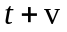 ms时（最早）收到空响应。服务器在时间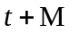 ms时（最迟）接收新的测量值，其中M是两次测量之间的时间。 客户端在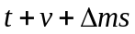时间点再次轮询服务器之前等待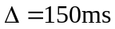（轮询间隔）。 该请求在传感器进行测量之后的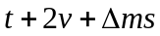，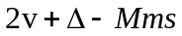时到达服务器。
只要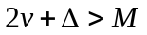，就至少有一条消息将在服务器队列中等待下一个请求。 如果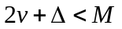，轮询应该能够应对实时测量。 在最坏的情况下，服务器在传感器进行测量之前刚好收到轮询请求，那轮询观察延迟就到了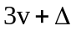。 在最好的情况下，传感器进行测量后刚好有轮询请求到达，那么观察到的延迟就为。假设轮询请求以均匀的随机方式到达，这给出观察到的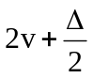的期望轮询延迟。 我们在诶得蒙顿的测试结果中看到了符合期望的结果，假设 = 40 ms，我们有= 155 ms。

正如我们通过测试所证明的那样，WebSocket协议可以在我们尝试的四个测试位置上都保持连续的4 Hz数据传输速率，在加拿大内的平均延迟时间为40.3 ms，在东加拿大（弗雷德里克顿，新布伦瑞克）和日本之间的平均延迟时间差不多最多到163.3 ms。常规HTTP轮询在加拿大境内（平均延迟150.5 ms）和加拿大与瑞典之间（平均延迟239.8 ms）可以跟上4 Hz连续数据传输速率。只要，其中是固定的延迟时间，Δ是轮询间隔，M是实时测量之间的时间，这种情况下我们希望轮询能够提供与WebSocket或长轮询相同的性能。当网络距离增加时，也增加，HTTP轮询就处于不利的地位，在加拿大东部和委内瑞拉之间的平均观测延迟为282.8毫秒，在加拿大东部和日本之间则到了661.3毫秒。另外，测试结果表明，只要固定延迟通常小于数据测量的速率的一半 - 即当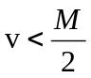时，长轮询可以和WebSocket协议拥有类似的表现。
对所有12个测试使用均值假设检验的差异，我们计算出其中9个检验结果有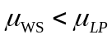，其中一个结果又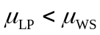（尽管4.4ms的差异很小）的一个检验，以及两个检验中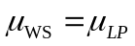。 如果数据包必须经过长距离传输或通过拥塞网络传输时，其导致网络延迟超过数据测量速率的一半，那么WebSocket协议显然是更好的选择。
我们的结果可能只是基于互联网通信路径的一小部分样本，而且是很有限的时间段，但可能很好地估计了WebSocket通信如何以低于4Hz的速率进行的低流量连续实时业务通信。 WebSocket协议使用的有状态通信方式确实为实时Internet通信提供了更好的延迟（平均而言）。

致谢
我们感谢新布伦瑞克大学计算机科学学院对这项研究的支持。 我们还要感谢我们在埃德蒙顿，温尼伯，加拉加斯，隆德和长冈的同事使我们的实验能顺利得出结果。 也感谢一些匿名评论者，他们的评论有助于显着改进我们的文章。

参考文献
1.J. Åkerberg, M.M. Gidlund, and M. Björkman, “Future Research Challenges in Wireless Sensor and Actuator Networks Targeting Industrial Automation,” Proc. 9th IEEE Int’l Conf. Industrial Informatics (INDIN 11), IEEE Press, 2011, pp. 410–415.
2. W. Hu, G.-P. Liu, and D. Rees, “Networked Predictive Control over the Internet Using Round-Trip Delay Measurement,” IEEE Trans. Instrumentation and Measurement, vol. 57, no. 10, 2008, pp. 2231–2241.
3. P. Lubbers, B. Albers, and F. Salim, Pro HTML5 Programming: Powerful APIs for Richer Internet Application Development, Apress, 2010.
4. R. Gravelle, “Comet Programming: Using Ajax to Simulate Server Push,” Webreference tutorial, Mar. 2009; www.webreference.com/programming/javascript/rg28/ index.html.
5. P. Lubbers and F. Greco, “HTML5 Web Sockets: A Quantum Leap in Scalability for the Web,” SOA World Magazine, Mar. 2010; http://soa.sys-con.com/ node/1315473. 6. I. Fette and A. Melnikov, “The Websocket Protocol,” IETF Internet draft, work in progress, Dec. 2011.
7. I. Hickson, “The Websocket API,” W3C candidate recommendation, Dec. 2011; www.w3.org/TR/websockets.
8. A.S. Tanenbaum, Computer Networks, 4th ed., Prentice Hall, 2003.
9. V. Pimentel and B.G. Nickerson, Web Display of RealTime Wind Sensor Data, tech. report TR11-214, Faculty of Computer Science, Univ. of New Brunswick, Dec. 2011.
10. D. Mills et al., Network Time Protocol Version 4: Protocol and Algorithms Specification, IETF RFC 5905, June 2010; http://tools.ietf.org/html/rfc5905.

